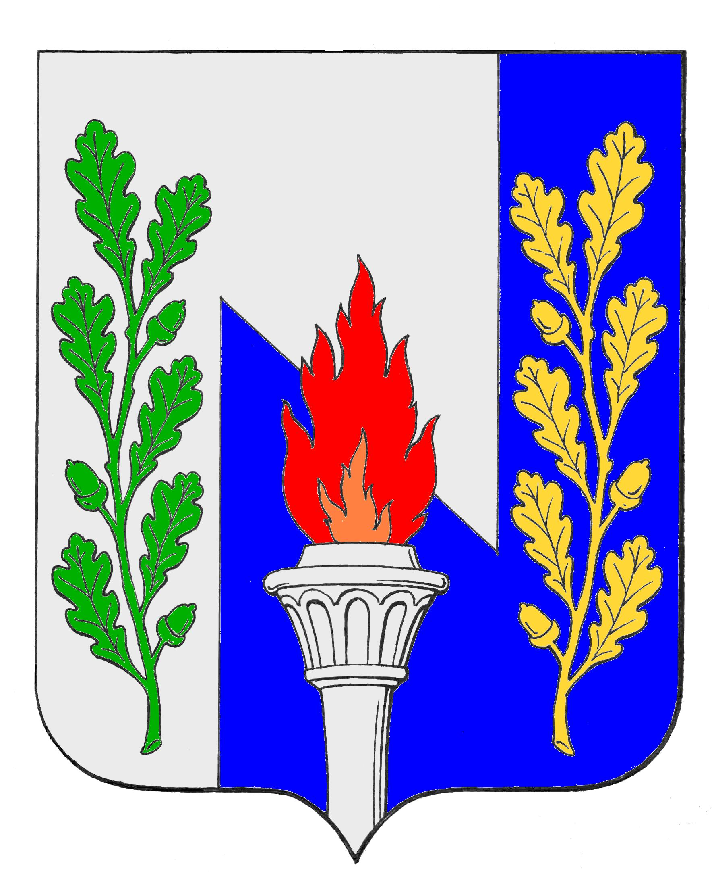
Тульская область
муниципальное образование рабочий поселок Первомайский
Щёкинского района

СОБРАНИЕ ДЕПУТАТОВ

РЕШЕНИЕ

от «19» июня 2024 года № 17-51

Об утверждении структуры администрации муниципального образования рабочий поселок Первомайский Щекинского района

В соответствии с пунктом 8 статьи 37 Федерального закона от 06.10.2003 года №131-ФЗ «Об общих принципах организации местного самоуправления в Российской Федерации», пунктом 1 статьи 35 Устава муниципального образования рабочий поселок Первомайский Щекинского района, Собрание депутатов МО р.п. Первомайский Щекинского района РЕШИЛО:
1. Утвердить структуру Администрации муниципального образования рабочий поселок Первомайский Щекинского района (Приложение).
2. Признать утратившим силу Решение Собрания депутатов муниципального образования рабочий поселок Первомайский от 08.11.2023 № 3-20 «Об утверждении структуры администрации муниципального образования рабочий поселок Первомайский Щекинского района».
3. Контроль за исполнением настоящего решения возложить на главу администрации МО р.п. Первомайский Щекинского района (Шепелёва И.И.).
4. Решение вступает в силу со дня подписания.

Глава МО р.п. Первомайский
Щекинского района М.А. Хакимов

